**Лабораторная работа №3**  
 Выполнил**:** студент группы 1-5Б Крутояров Артём

**Изучение элементов языка HTML**

*Цель работы:* знакомство с языком гипертекстовой разметки документов HTML, приобретение навыков реализации фрагментов web-страниц.

*Оборудование:* ноутбук Lenovo (AMD A6).

# *Программные средства*: ОС Windows 10, текстовый редактор *Блокнот,* браузер Google Chrome 60.03

# Ход работы:

1. Ознакомился с теоретическим материалом.
2. Создан многостраничный информационный ресурс на основе реферата.
3. Освоил на основе фрагментов своего реферата элементы (конструкции) языка HTML.
4. Включил в отчет html-код и вид страничек в браузере.
5. Оформил отчет.

Html-код основной страницы (1.html):   
<head>

<meta http-equiv="Content-Type" content="text/html; charset=windows-1251" />

<title>Астрономия</title>

<style type="text/css">

body {

font: 12pt Arial, Helvetica, sans-serif;

background: #CCF;

margin: 0;

}

h2 {

font-size: 1.1em;

color: #162327;

margin-bottom: 0;

}

#container {

width: 650px;

margin: 0 auto;

position: relative;

}

#header {

background: #507299;

font-size: 30pt;

font-weight: bold;

color: #FFFFFF;

padding: 10px;

}

#content {

margin-right: 130px;

padding: 10px;

border-right: 1px dashed #183533;

}

#content p {

margin-top: 0.3em

}

#sidebar {

position: absolute;

right: 0;

top: 65px;

width: 120px;

}

#footer {

background: #669;

color: #000;

padding: 5px;

}

</style>

</head>

<body>

<div id="container">

<div id="header">Введение</div>

<div id="content">

Астрономия это наука, которая занимается изучением строения Вселенной. Она изучает движение, физическую природу, происхождение и эволюцию небесных тел, которые образуются с помощью этих систем. Фундаментальные свойства окружающей нас Вселенной также являются предметом изучения астрономии.<br>

Основа астрономии – это наблюдения. Астрономы не могут ставить опыты, как, к примеру, это могут делать физики. Почти вся информация, которая имеется у астрономов о небесных телах, получена с помощью электромагнитного излучения.<br>

Наблюдения за Вселенной очень сложный и трудоемкий процесс, он требует внимательности, регулярности и сосредоточенности. Поэтому разговор о единице измерения, как о метрах и километрах в астрономии просто смешон.<br>

При изучении солнечной системы используется астрономическая единица. Это размер большой полуоси орбиты Земли: 1 а.е. = 149 миллионов километров. Более крупные единицы длины – световой год и парсек, а также их производные (килопарсек, мегапарсек) – нужны в звездной астрономии и космологии. Световой год – расстояние, которое проходит луч света в вакууме за один земной год. Он равен примерно 9,5•1015 м. Парсек исторически связан с измерением расстояний до звезд по их параллаксу и составляет 1 пк = 3,263 светового года = 206 265 а.е. = 3,086•1016 м.<br>

Методы, которые используются в других науках, таких как, математика и физика, широко применяются и в астрономии. Космос пока является единственным местом, где вещество способно существовать при температурах в сотни миллионов градусов и почти при абсолютном нуле, в пустоте вакуума и в нейтронных звездах. В последнее время достижения астрономии стали использоваться в геологии и биологии, географии и истории.<br>

Астрономия и космонавтика остаются неизменными науками, которые используются в радио и телевидении. С помощью астрономии мы познаем законы природу и наблюдаем постепенную эволюцию нашего мира. Астрономия во многом определяет мировоззрение многих людей. Особенно в последнее время, в начале XXI века стали особенно популярны космические темы о галактиках и пришельцах, которые повсеместно используются в литературе, в кино и в живописи.

</div>

<div id="sidebar">

<p><a href="1.html">Введение</a></p>

<p><a href="2.html">Сферическая астрономия</a></p>

<p><a href="3.html">Астрофизика</a></p>

<p><a href="4.html">Небесная механика</a></p>

<p><a href="5.html">Фундаментальная астрономия</a></p>

<p><a href="6.html">Теоретическая астрономия</a></p>

<p><a href="7.html">Космохимия</a></p>

<p><a href="8.html">Звёздная астрономия</a></p>

<p><a href="9.html">Радиоастрономия</a></p>

<p><a href="10.html">Солнечная Система</a></p>

<p><a href="11.html">Список литературы </a></p>

<p><a href="Доклад МИР.pdf">Презентация</a></p>

<p><a href="12.html">Тест</a></p>

</div>

<div id="footer">&copy; Крутояров Артём</div>

</div>

</body>

</html>

Вид страничек в браузере показан на **рис.1., рис.2.**

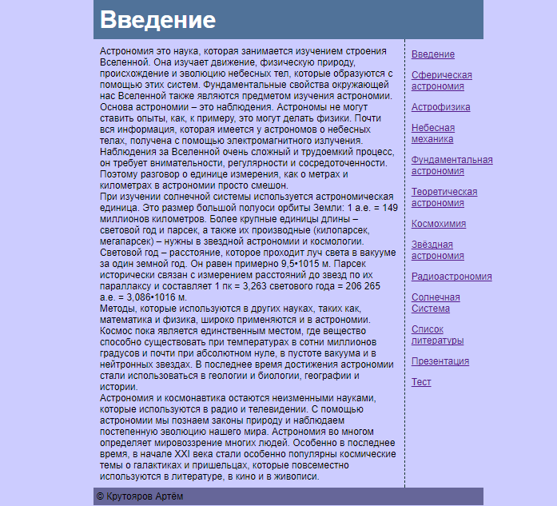

**Рис.1.** Введение

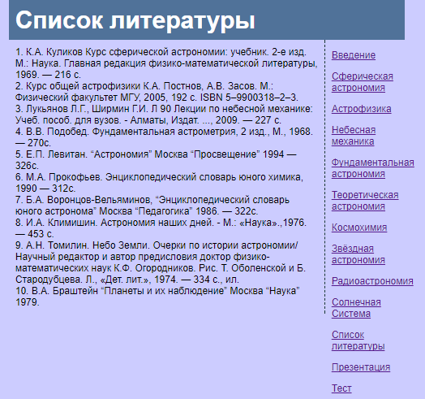

**Рис.2.** Список литературы

При переходе на пункт меню “Презентация”, файл с презентацией открывается   
в новом окне, как показано на **рис.3.**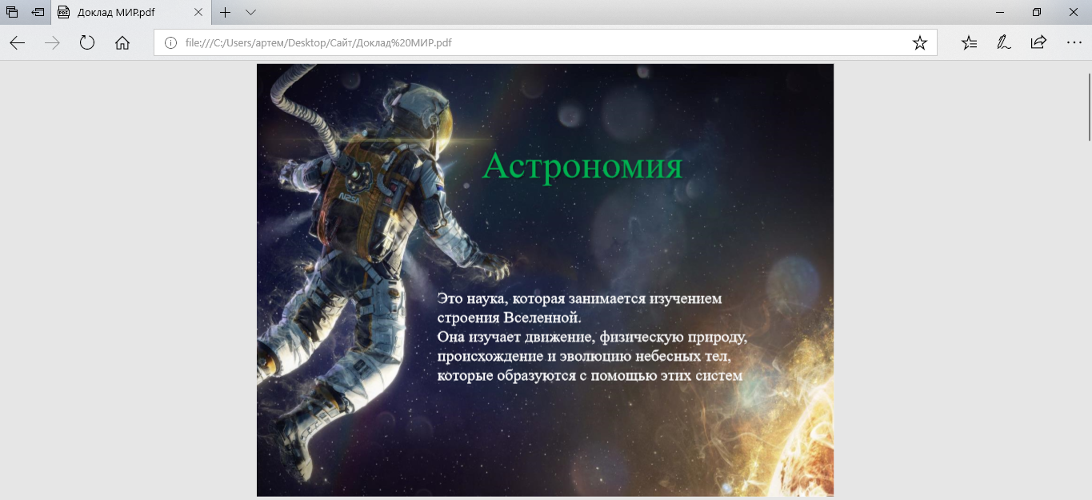

**Рис.3.** Презентация

**Вывод:** Выполнив лабораторную работу, я создал многостраничный информационный ресурс на основе реферата, познакомился с языком гипертекстовой разметки документов HTML, приобрёл навыки реализации фрагментов web-страниц.